**ACTIVIDADES DE INTEGRACIÓN**

**CLASE 2 – MÓDULO V**

**.**

1. 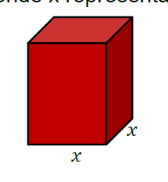Un edificio necesita un tanque de agua con forma de prisma recto de base cuadrada. Su volumen se ha determinado mediante el siguiente polinomio donde representa la longitud del lado de la base

Calcula el volumen del tanque si la longitud del lado de la base mide:

1. .
2. .
3. Considera el polinomio del ejercicio anterior y determina el coeficiente principal, el término independiente, el grado, clasifícalo y exprésalo de manera completa y ordenada.
4. Los vecinos del edificio deciden instalar un segundo tanque cuyo volumen se determina del siguiente modo:

Obtén el polinomio que expresa:

1. El volumen de agua que cabe en ambos tanques.
2. La diferencia de volumen entre el segundo y el primer tanque.